Зертханалық сабақ – 3

ЖОБАЛАУ АУМАҒЫН ТАҢДАУ ЖӘНЕ АЛДЫН АЛА ТЕКСЕРУ ЗЕРТТЕУЛЕРІН ЖҮРГІЗУ

Жұмыстың мақсаты - қала көшелері мен магистральдар учаскелерінде алдын ала тексеру зерттеулерін, жасыл желектерді түгендеуді жүргізудің теориялық және практикалық дағдыларын игеру; жобалау объектісі аумағының адомерлі өлшеу әдістемелерін бекіту.
Оқытушымен келісе отырып және зерттеу деректері негізінде студент жобалау объектісін таңдап, жобалау тапсырмасын өз бетінше жасауы керек. Жобалау объектісі ретінде қалалық магистральдың, көшенің, бульвардың немесе жаяу жүргіншілер мен көлік жағалауының үзіндісін таңдауға болады. Бір студентке арналған учаскенің көлемі 0,6 га (ұзындығы 200 м және ені 30 м) шегінде болуы тиіс.
Жұмыстың ұсынылған дәйектілігіне сәйкес бірінші кезеңде жобалау объектісінде алдын-ала тексеру және жобалау объектісін қадаммен түсіру жүргізіледі. Қадам өлшеуішті түсіру үшін қадамдардың масштабын анықтау керек, яғни белгілі қашықтық (кем дегенде 100 м) бірнеше рет түсіру керек қозғалыс жылдамдығымен қадамдармен өлшенеді.
Өлшеудің дәлдігін тексеру үшін жалпы және егжей-тегжейлі өлшеуді көшенің қызыл сызықтарында (тротуардың, жүру бөлігінің, жасыл желектер жолақтарының ені және т.б.) жүргізу қажет. Учаскенің ұзындығы бойынша өлшеу көшедегі барлық құрылыстарды, тұрғын үйлер мен қоғамдық ғимараттарға кіреберістерді, орамдарға кіреберістерді, көше қиылыстарын, қолданыстағы жасыл желектерді, жер асты коммуникацияларын және инженерлік желілерді ескере отырып жүргізілуі керек.
Аумақты алдын ала тексеру кезінде:
* көшенің мақсатын және оның қала жоспарындағы орнын, сондай - ақ автокөлік қозғалысының интен-сивтілігін және сипатын, өтпе жолдардың бұрылыстарында, аумаққа кіреберістерде, жол қиылыстарында көлік қозғалысының қауіпсіздік аймағын (бүйірлік көрінудің үшбұрыштары) айқындайды;
* қала құрылысы жағдайын талдауды, бар құрылысты тексеруді, құрылыстың сипаты мен оның қабаттылығын жүзеге асырады, негізгі транзиттік жолдарды белгілейді және т. б.;
* қолда бар өсімдіктерге бағалау жүргізеді (бақ - саябақ екпелерінің типі – аллеялар, қатарлар, топтар, тірі шарбақтар; екпелердің әрбір типіндегі өсімдіктердің нөмірі, діңінің түрі, жасы, диаметрі, ұшарбасының нысаны, олардың проекциясының көлемі анықталады) және жасыл екпелерді түгендеу ведомосын жасайды;
* ағаштар мен бұталарды отырғызуды шектеу нормаларына сәйкес жер асты желілері мен коммуникациялардың, жер үсті құрылыстарының (жолдардың, алаңдардың) "әрекет ету аймақтарын" анықтайды (ҚНжЕ бойынша 2.07.01 [4]);
* жаяу жүргінші-көлік қозғалысына, қозғалыстың негізгі трассалары бойындағы қабылдау жағдайларына бағалау жүргізеді;
* жобалау объектісінде бар даулы жағдайларды анықтай отырып, бастапқы орта талдауын жүзеге асырады;
* жобалау объектісінде, оның ішінде негізгі жолдар мен қабылдау түйіндерінің бойында фотофиксация жүргізеді.
Сондай - ақ, экологиялық жағдайға бастапқы талдау жүргізіледі, онда мынадай факторлар ескеріледі: өнеркәсіптік кәсіпорындардың орналасу жақындығы; көше санаты, өйткені көлік СО2 ластану және Шу көзі болып табылады; басым желдердің қозғалыс бағыты.
Экологиялық тұрақты орта құру үшін әр түрлі теріс әсер ету факторларына (Газдану, тұздану және топырақтың тығыздалуы және т.б.) төзімді ассортиментті таңдау қажет.
Рекогносцировкалық зерттеулер мен шагомерлік түсірілімдер деректерінің негізінде ситуациялық схема, тірек жоспары, қазіргі жағдайдың көлденең қимасы, көше фрагментінің ортасын сипаттайтын фотосуреттері бар коллаж, оның ішінде орын алған даулы жағдайлар жасалады.
Ситуациялық схема - еркін масштабта орындалады. Бұл қала жоспарынан немесе оның бір бөлігінен жобаланған аумақтың белгіленген шекаралары, жаяу жүргіншілер мен автомобиль қозғалысының қолданыстағы аймақтары, іргелес қала құрылысының қызыл сызықтары, жасыл массивтері бар көшірме. Ситуациялық схема көшенің (магистральдың) жобаланған фрагментінің шекарасын анықтауға мүмкіндік береді. Схемада іргелес аумақтарды уақытша және перспективалық пайдалану ерекшеліктері көрсетіледі (сурет. 3).
Тірек жоспары жобалау объектісіндегі жағдайды көрсетеді. 1:500 масштабында орындалады (сурет. 4). Тірек жоспарында көрсетіледі:
- Жобаланатын объектінің шекаралары мен қызыл сызықтары;
- жобаланатын құрылыс объектісіне іргелес желілер;
- көшелер мен магистральдардың атаулары;
- корпус, құрылыс нөмірлері, қабаттылығы және қабырға материалы;
- әлемнің "солтүстік-оңтүстік" бағыты»;
- жел раушаны;
- қолданыстағы екпелер;
  - жолдар мен жол төсемінің қолда бар элементтері (бөлу жолақтары, автомобиль қозғалысының жолақтары, оның ішінде қоғамдық көлік үшін жолақтар, жаяу жүргіншілер аймақтары, велосипед жолдары, трамвай төсемінің жолақтары, аялдама пункттері, автомобиль тұрақтары));
- қолданыстағы жерүсті және жерасты инженерлік коммуникациялары (нормативтерге сәйкес қабылданған шартты белгілерде).
Тірек жоспарында қазіргі жағдайдың фотосуреттері, түсіндірме жазулары, бар жасыл желектерді түгендеу тізімдемесі бар суреттер келтіріледі.
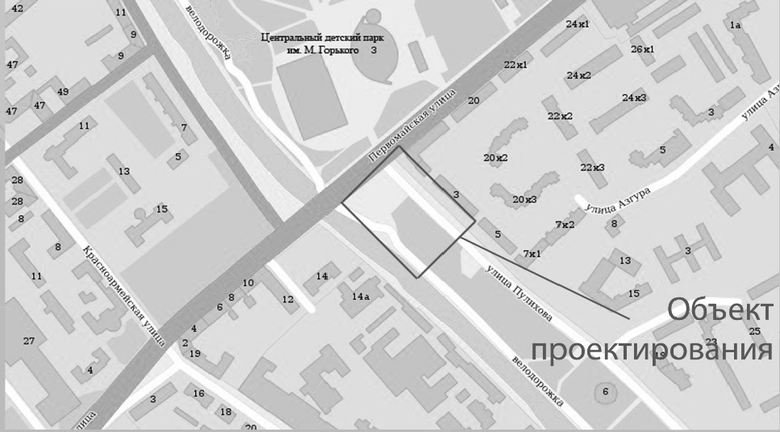
Сурет 3-Ситуациялық схеманың үлгісі.

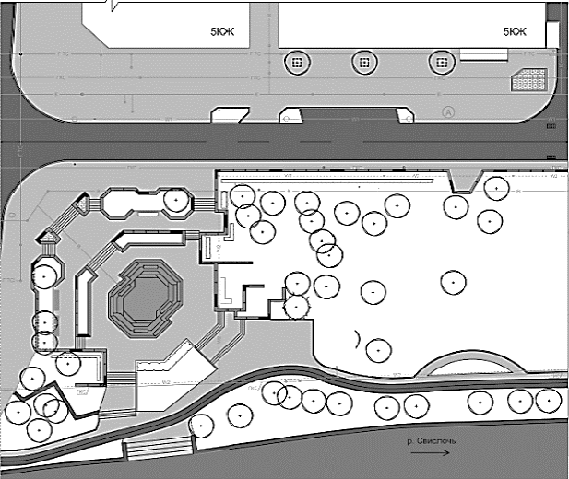
Сурет 4 - Көше фрагментінің тірек жоспарын жобалау мысалы.

Егер жобалық шешімде көшенің қолданыстағы Поп - өзен профилін өзгерту болжанса, осы кезеңде 1:200 масштабында бар жағдаймен көлденең Профильді орындау қажет. Профиль көлденең элементтердің (тротуарлар, велозондар, бөлу жолақтары, автотұрақ аймақтары және автокөлік қозғалысы жолақтары) проекцияларымен және өлшемдерімен толықтырылуы тиіс, тиісті орналастыру нормативтері бар жерасты және жерүсті инженерлік коммуникациялары шартты белгілермен көрсетілуі тиіс.
Жұмысты орындау реттілігі
1. Г.картасын қолдана отырып (тапсырма бойынша немесе студент өз бетінше таңдайды), қала және аудан құрылымында жобалау учаскесінің орналасуының ситуациялық схемасын дайындау. Жобалау объектісінің шекараларын графикалық түрде бөлектеңіз.
2. Зерттеу деректерін ескере отырып, 1:500 масштабтағы жобалау аумағының тірек жоспарын қолданыстағы жағдайды: ғимараттар мен құрылыстарды, автомобиль және жаяу жүргіншілер қозғалысы аймақтарын, бар екпелерді, ғимараттарға кіреберістерді, жаяу жүргіншілер өткелдерін, көлік тұрақтарын, инженерлік коммуникацияларды, көшенің инженерлік жабдықтарының элементтерін және т. б. енгізе отырып дайындау.
3. 1:200 масштабында көлденең элементтердің (тротуарлар, велозондар, бөлу жолақтары, тұрақ аймақтары және көлік қозғалысы жолақтары) проекцияларымен және өлшемдерімен толықтырылған қолданыстағы көше профилінің көлденең қимасын орындаңыз.
Өздік жұмыстарға арналған тапсырмалар
1. Жобалау объектісінде заттай (алдын ала тексеру), орта зерттеулер жүргізу: шагомерлік суретке түсіруді, фотофиксацияны орындау, аумақты пайдаланушыларды және негізгі орта қақтығыстарын анықтау, екпелерді интвентаризациялауды жүргізу, объектідегі негізгі трассалар мен шолу тораптарын анықтау.
2. А3 форматындағы парақтағы зерттеу деректерін ескере отырып, ағындарды саралай отырып, жаяу жүру - көлік қозғалысының сызбасын орындаңыз: автомобиль көлігі, оның ішінде қоғамдық, жаяу жүргіншілер транзиті, қоғамдық мекемелерге кіретін жаяу жүргіншілер. Қоғамдық көлік аялдамаларының аймақтарын, жол аймағындағы автомобиль тұрақтарын, жаяу жүргіншілер өткелдерін белгілеңіз. Диаграммада шолудың негізгі түйіндері мен бағыттарын көрсетіңіз.
3. Көше кеңістігін ландшафты ұйымдастырудың заманауи әдістері бойынша студенттің оқу-зерттеу жұмыстарын дайындау. Ол үшін ақпарат көздерімен (Интернет көздерімен, мерзімді отандық және шетелдік басылымдармен, кітаптармен және оқулықтармен) дербес жұмыс жүргізу. УИРС-те көшелерді ландшафтық ұйымдастыру мысалдарын жобалаудың 5 ұқсас аумағын қарастырған жөн. Әрбір мысал үшін объектінің атауы, оның орналасқан жері, ауданы, жоба авторлары, жобалау және іске асыру жылы туралы ақпарат беру, Негізгі ландшафтық шешімдер мен әдістердің сипаттамасын беру қажет. Мәтін 3-4 фотосуреттермен толықтырылсын. УИРС құрылымына кіріспе, негізгі бөлім және қорытынды, пайдаланылған ақпарат көздерінің тізімі кіреді.
4. Көшенің жобалық шешімінде қолданылатын ландшафтық құралдардың аналогтық қатарын іздеу және дайындау (жабындар, өсімдік композициялары мен тәсілдері, шағын сәулет формалары, сыртқы және инженерлік абаттандыру элементтері және т.б.). 4×5 см өлшемді фотосуреттерді идея-Тұжырымдаманың тақырыбы мен визуализациясы үшін басып шығарыңыз.
5. А3 форматындағы парақтарда болашақта қақтығыстар схемасын құру және жобалық шешімдердің нұсқаларын әзірлеу үшін қазіргі жағдайы бар жобаланған учаскелердің сызбаларын дайындаңыз.

